## 系统配置

### 修改settings/dev.py 文件中的路径信息

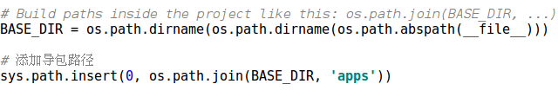

### 2. INSTALLED_APPS配置

在INSTALLED_APPS中添加rest_framework

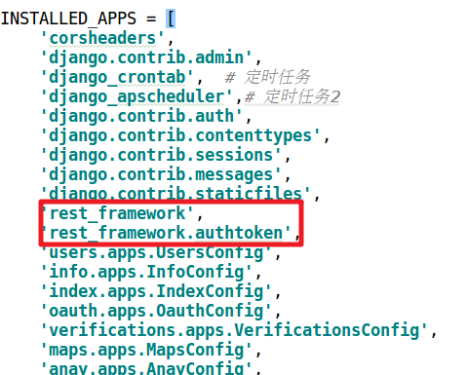

### 3.数据库配置

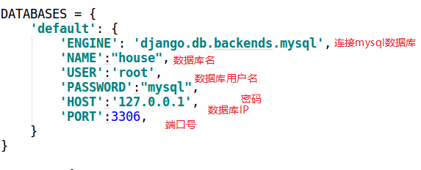

### 4. Redis

安装django-redis，并配置

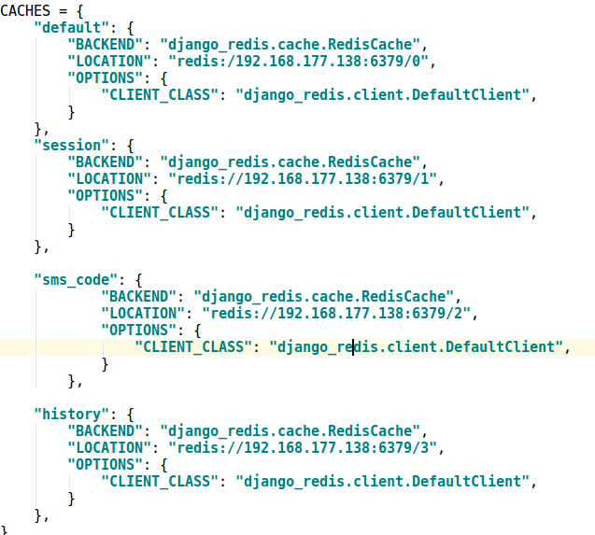

### 5. 本地化语言与时区

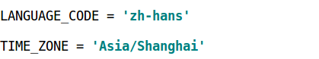

### 日志配置

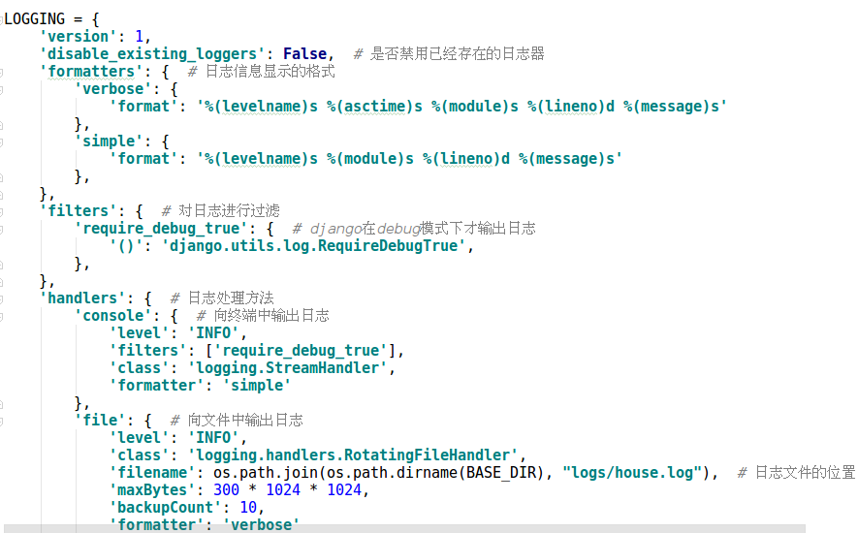

# 程序运行说明

### 导入数据库数据

进入到hous.sql的文件夹中，后进入mysql中使用以下命令

1. create databases charset=utf8;
2. source house.sql;

### 2.启动前端代码

在静态文件目录front_end_pc下，使用live-server运行在8080端口下，可以通过127.0.0.1:8080来访问静态页面。



## 3.启动项目

（1）点击启动文件

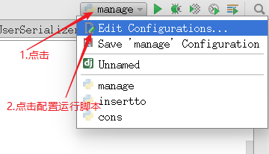

1. 编辑启动代码，点击ok

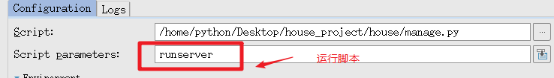

（3）点击三角运行代码



1. 运行成功，通过访问http：//127.0.0.1:8000来获取后端信息

